**ĐỀ TÀI: QUẢN LÝ HỌC SINH**

**1) Thành viên nhóm:**

Nguyễn Minh Trí 3119410456

Phùng Minh Thiện 3119410421

Diệp Bảo Thanh Phong 3119410304

**2) Cách cài đặt chương trình:**

2.1 Export file sql:

Chương trình gồm có folder sql chứa các table được lưu trong phpMyAdmin.

2.2 Thư viện cần import:  **PDFOne**

https://www.gnostice.com/PDFOne_Java.asp

**3) Nội dung chính:**

3.1 Cửa sổ "Đăng nhập vào tài khoản của admin, giáo viên, học sinh"

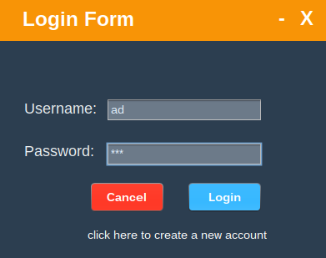

3.2 Cửa sổ chức năng "Thêm học sinh"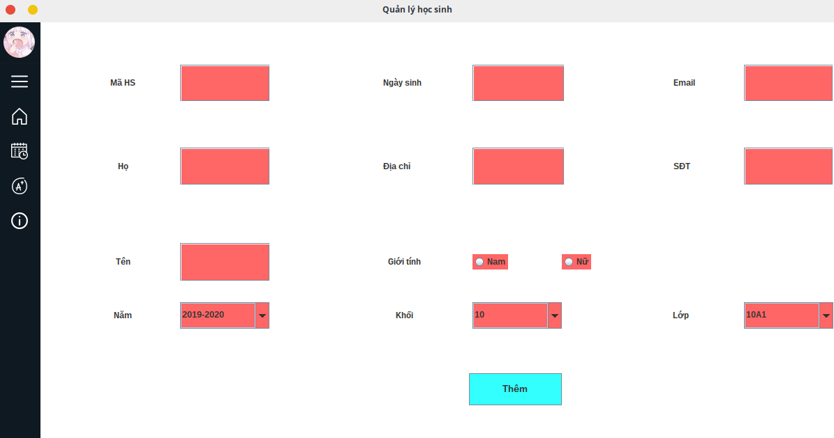

3.2 Cửa sổ chức năng "Xem thời khóa biểu của học sinh & giáo viên"

3.2.1 Thời khóa biểu của giáo viên

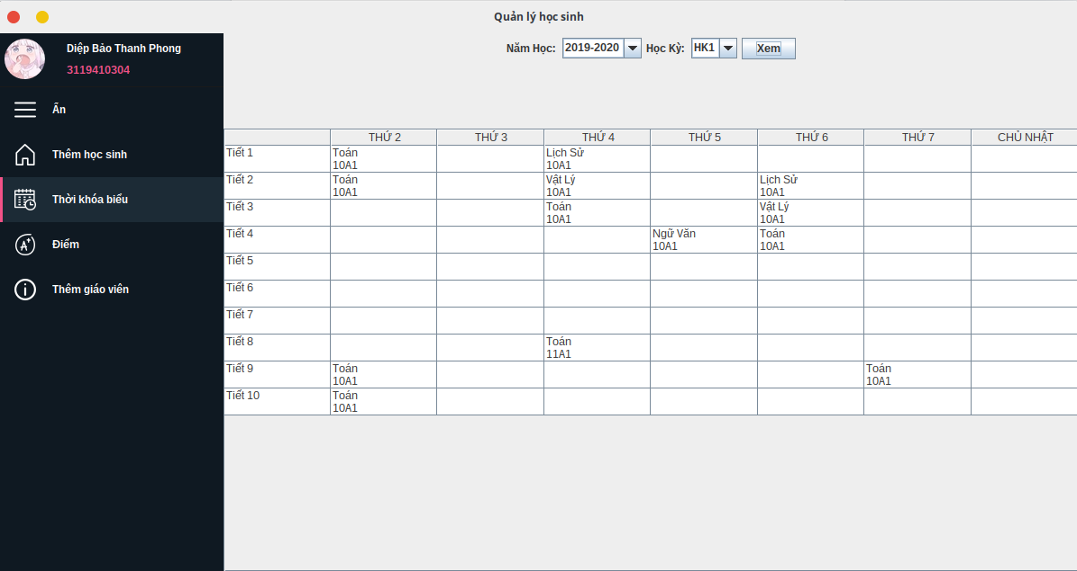

3.2.2 Thời khóa biểu của học sinh

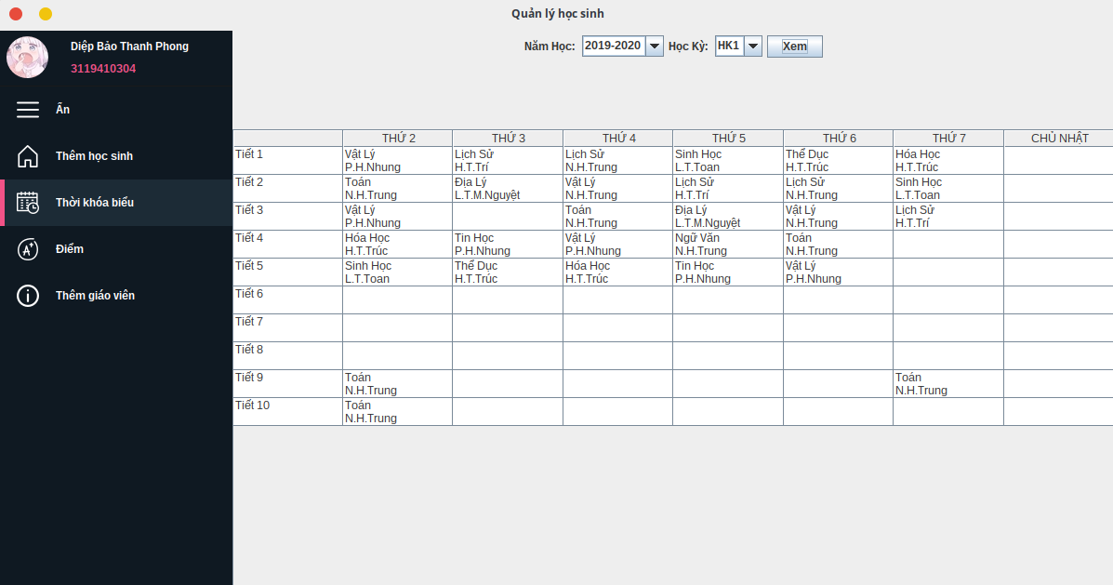

3.3 Cửa sổ chức năng "Thêm, sửa, xóa, cập nhật điểm của học sinh"

loc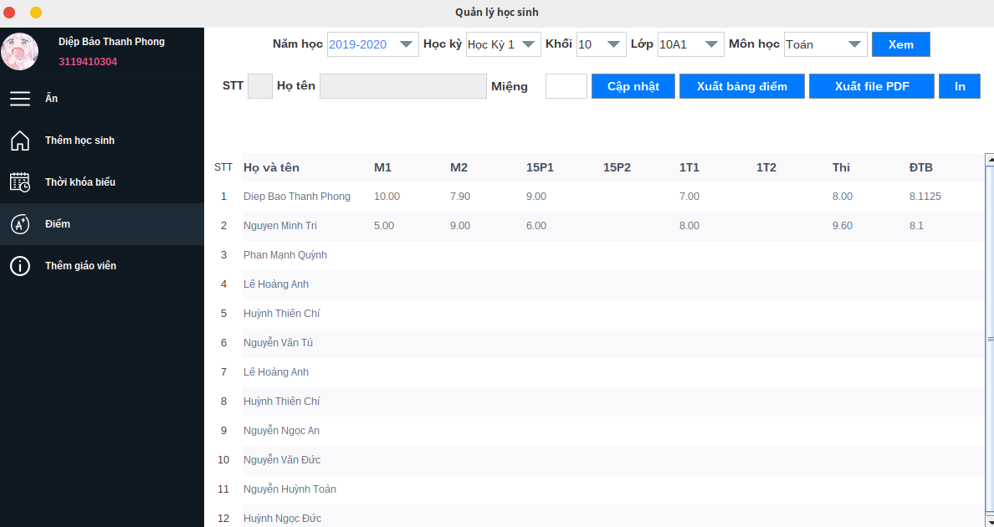

3.4 Cửa sổ chức năng "Thêm giáo viên"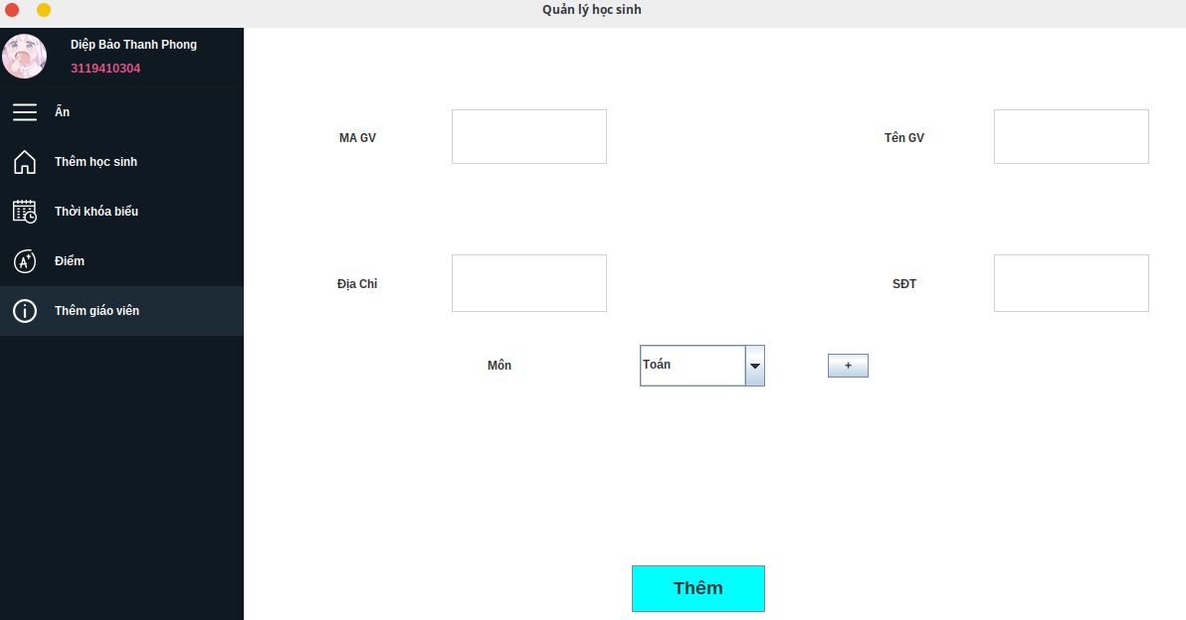

**4) Tìm kiếm, tìm kiếm nâng cao**

Chương trình gồm có lọc xác định lớp, thời khóa biểu, năm học mình cần tìm.

**5) Thống kê**

Phần thống kê chương trình có thống kê điểm học sinh (tính điểm trung bình). Xuất ra file CSV và PDF.

**6) In ấn**

Chương trình cho phép in ấn từ trang điểm học sinh và nhập điểm giáo viên.